Wilson Jonathan Oey

52021801

LATIHAN 1

Google Cloud Storage (GCS) with console

Langkah 1 – 5 :

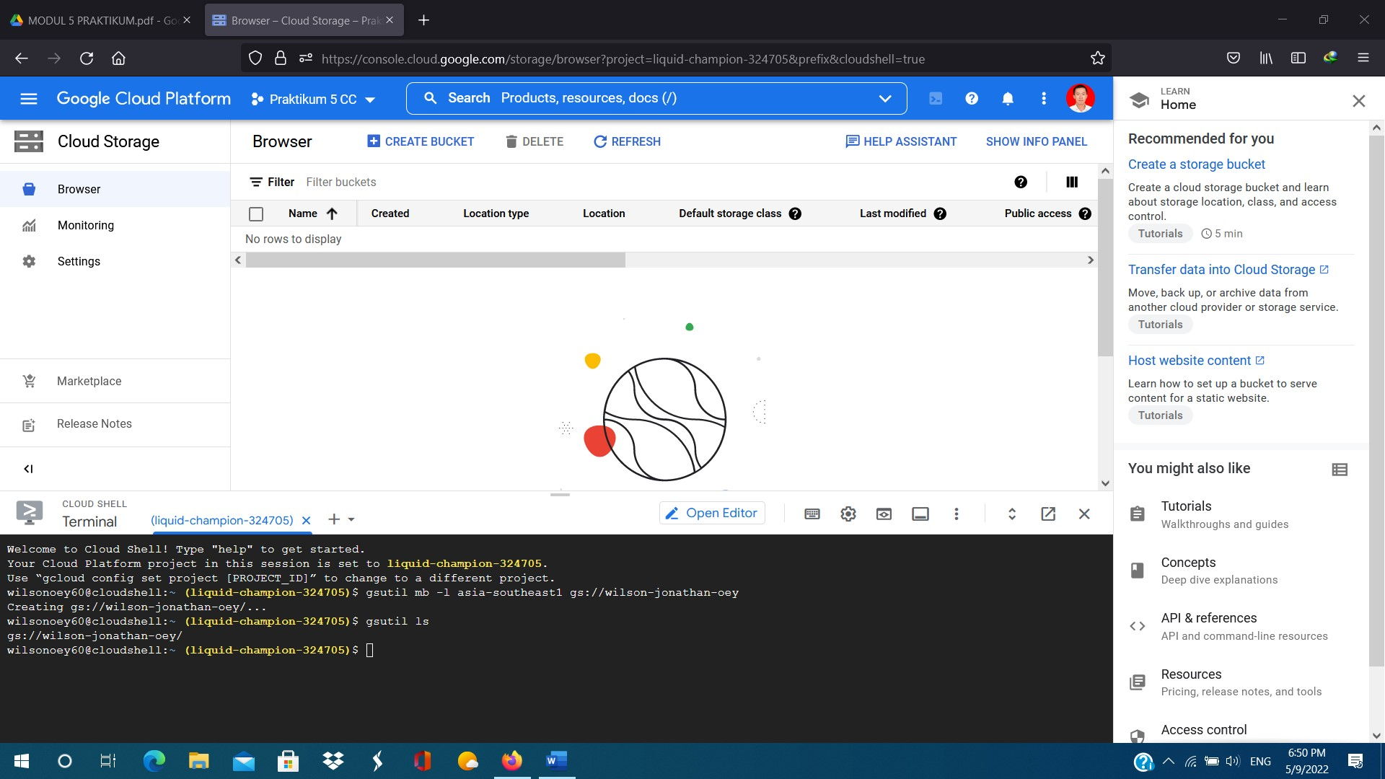

Langkah 6

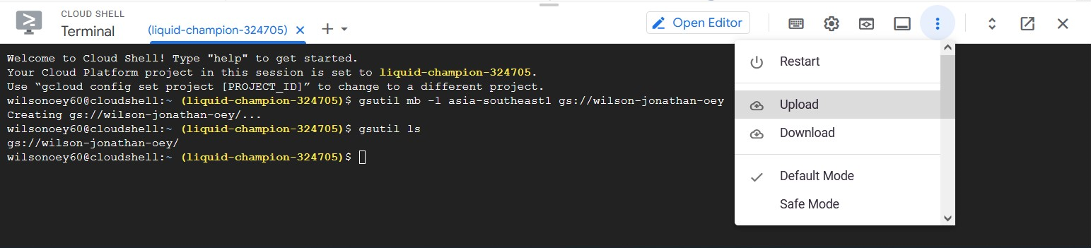

Langkah 7

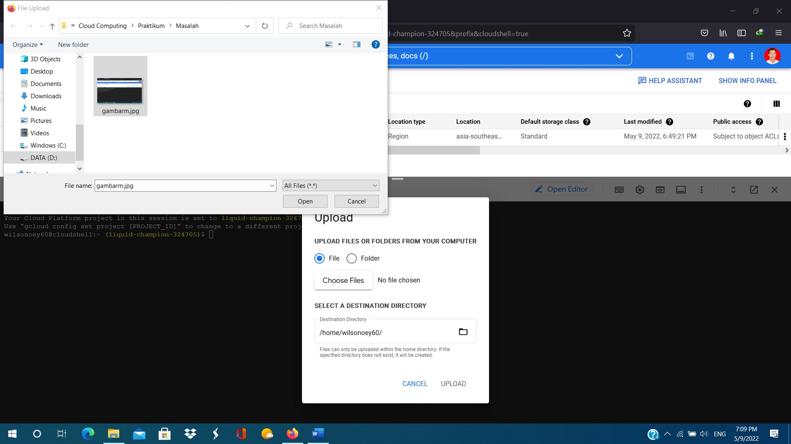

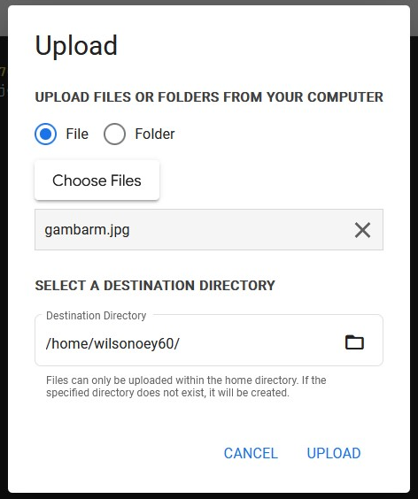

Langkah 8 – 9

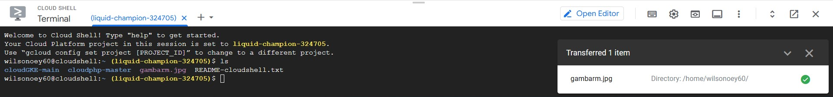

Langkah 10 – 12

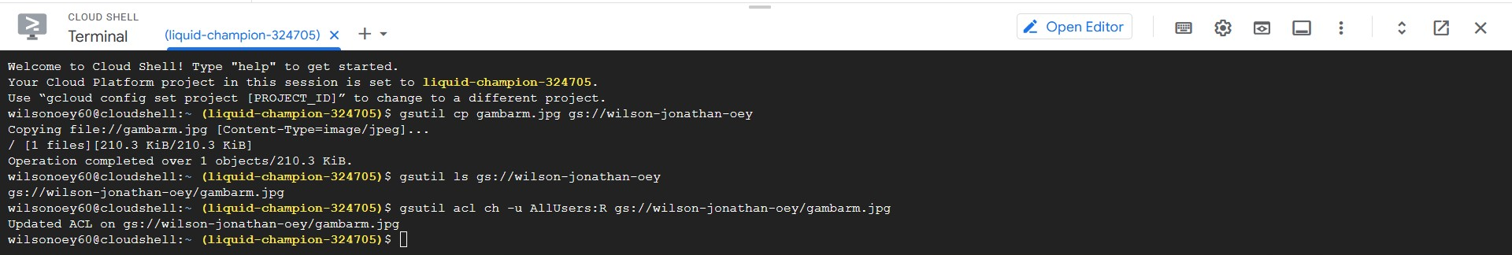

Langkah 13 : https://storage.googleapis.com/wilson-jonathan-oey/gambarm.jpg

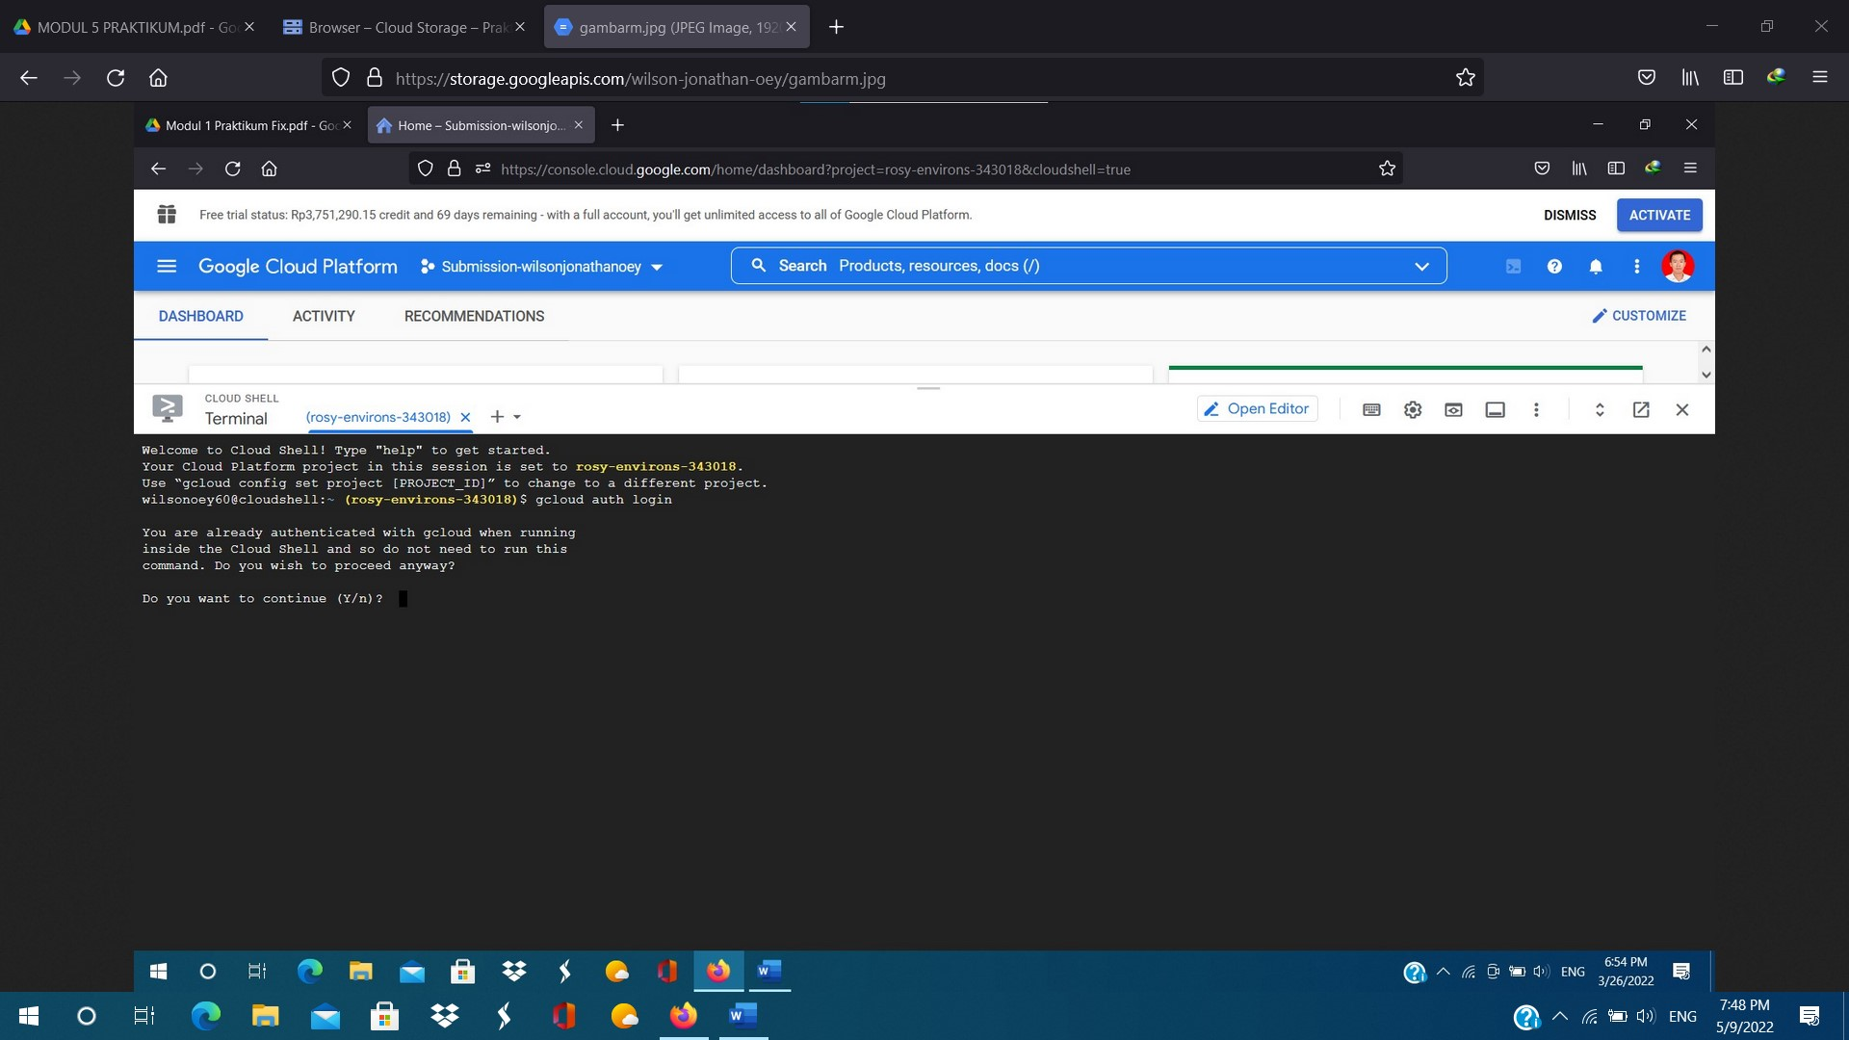

Langkah 14 – 16

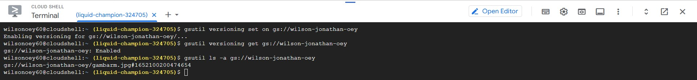

LATIHAN 2

Google Cloud Storage (GCS) with Web Command and

implement in HTML web NGINX

Langkah 1 – 3

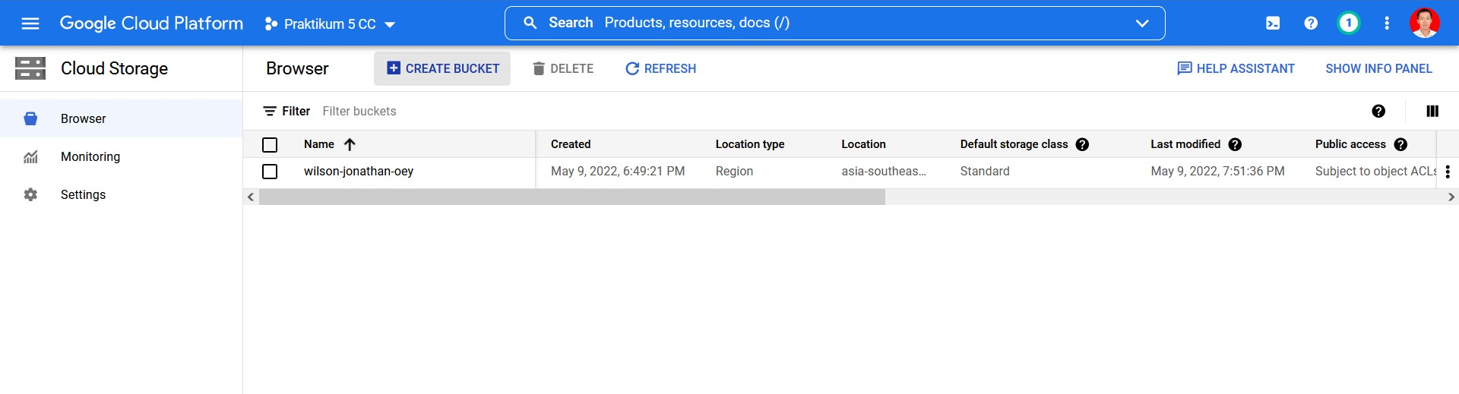

Langkah 4 – 6

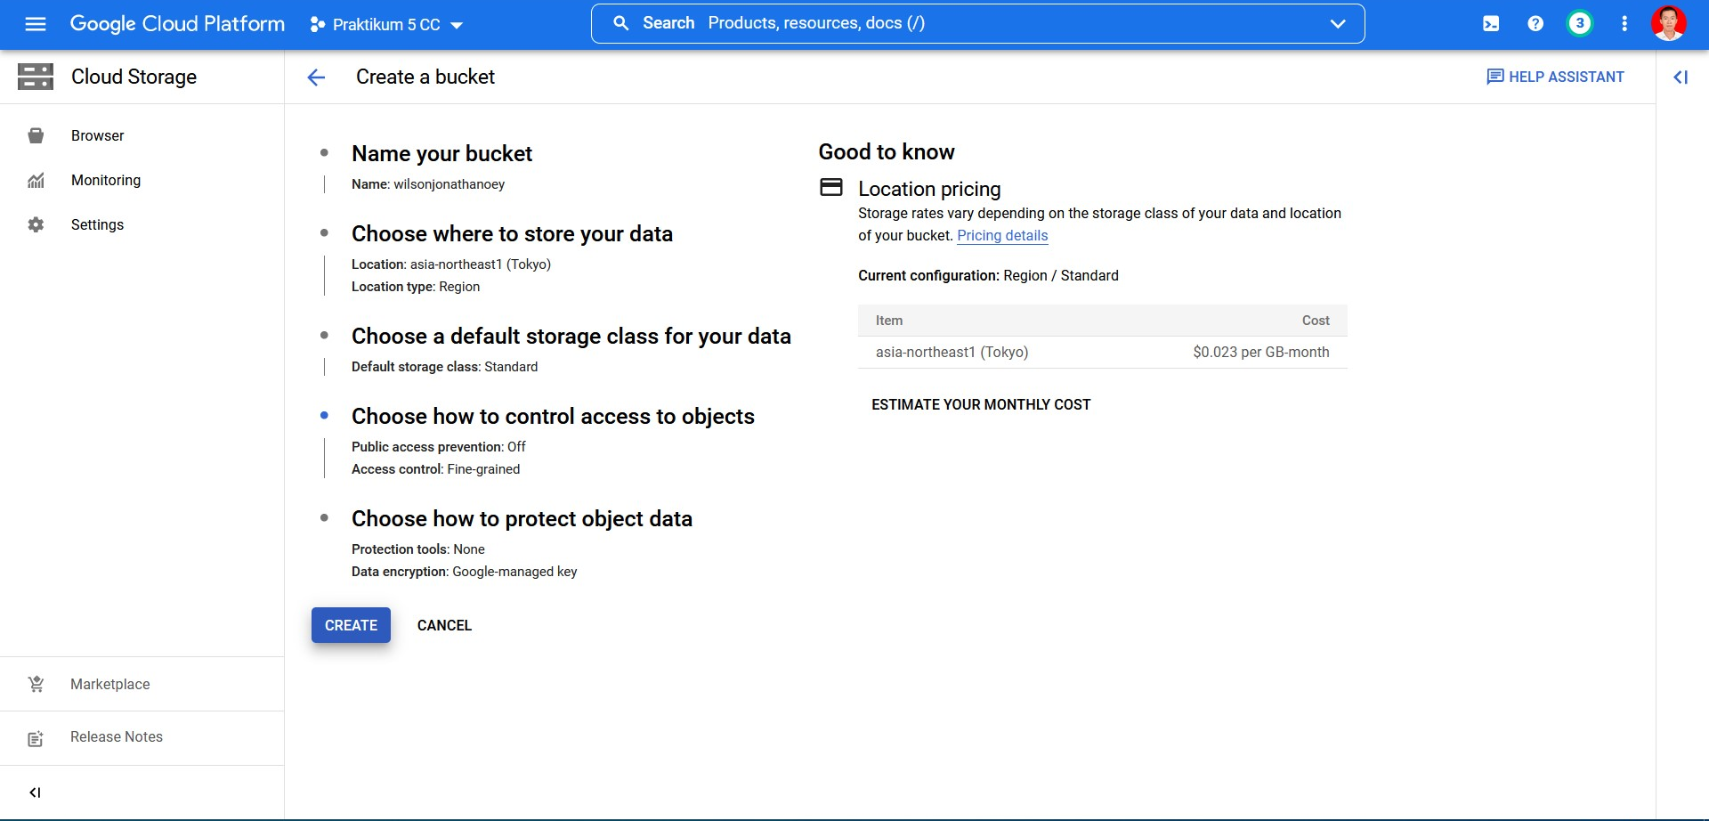

Langkah 7

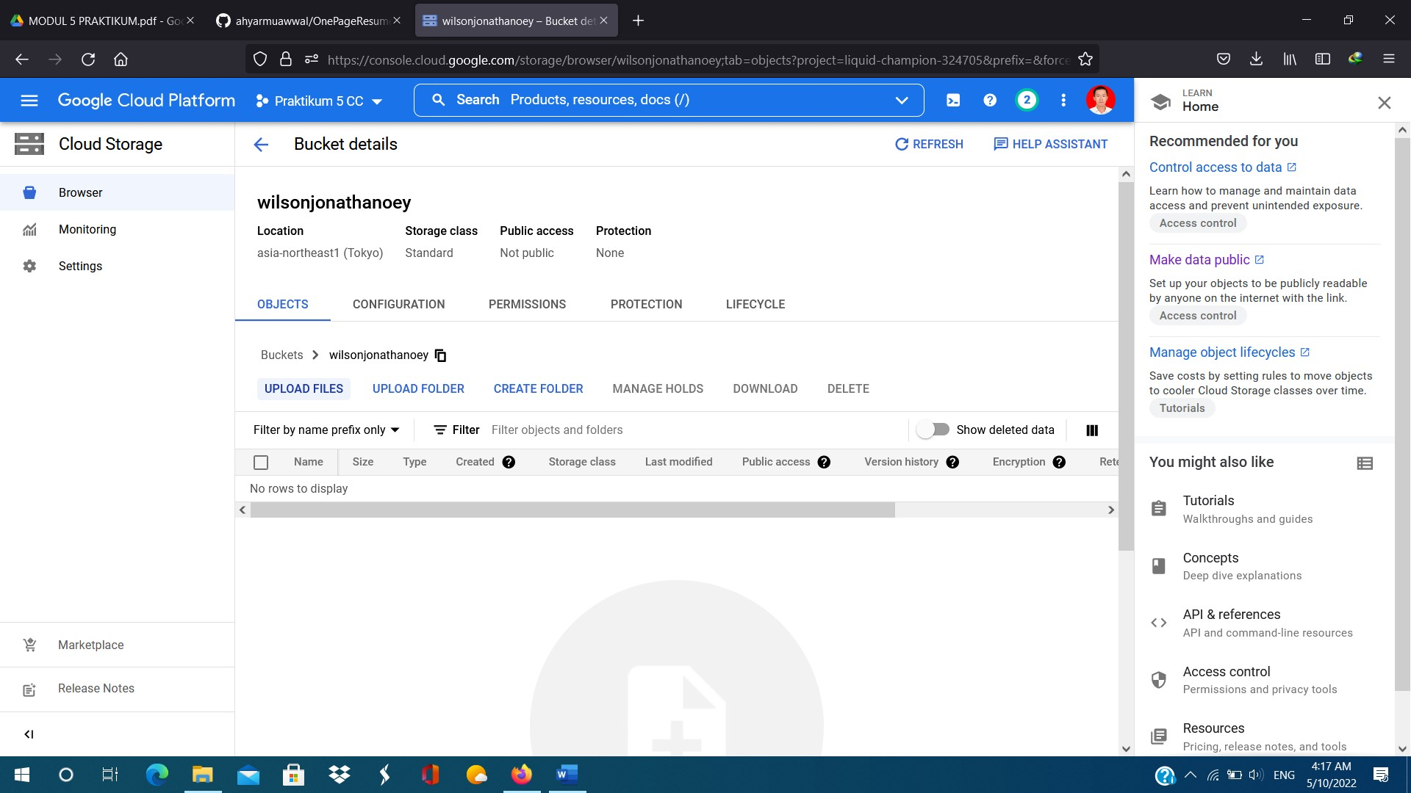

Langkah 8

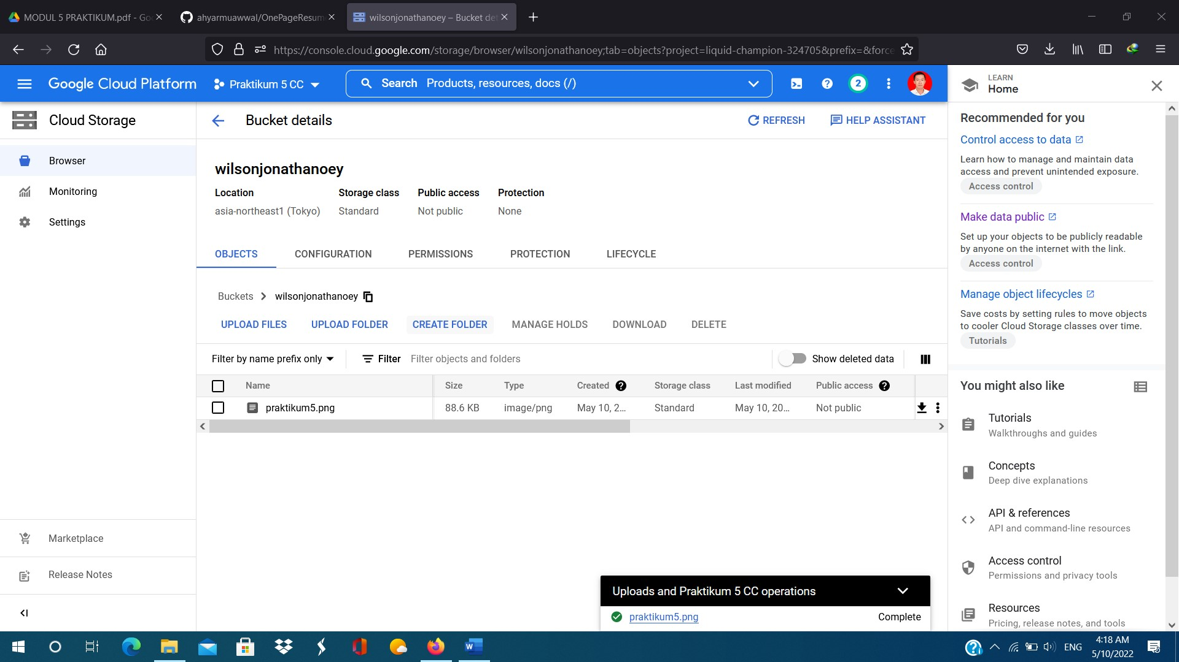

Langkah 9

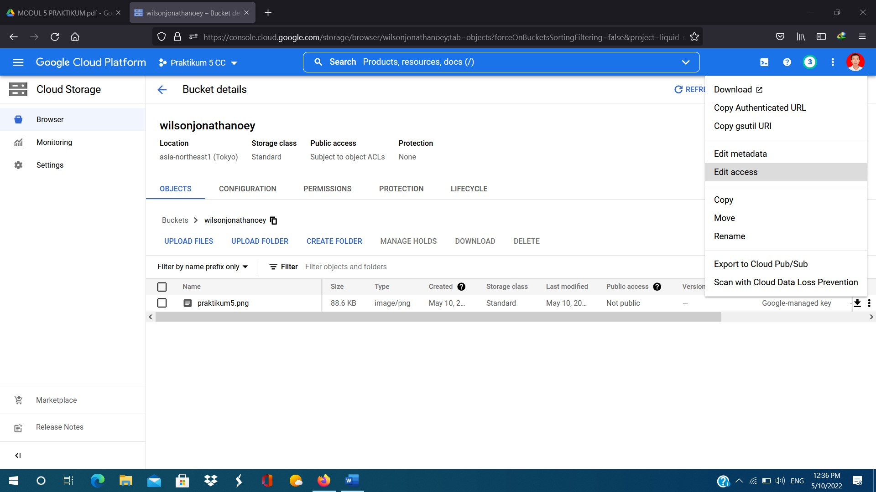

Langkah 10

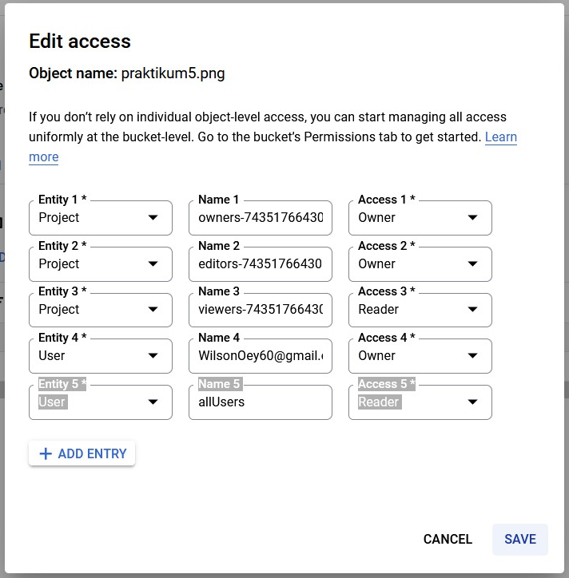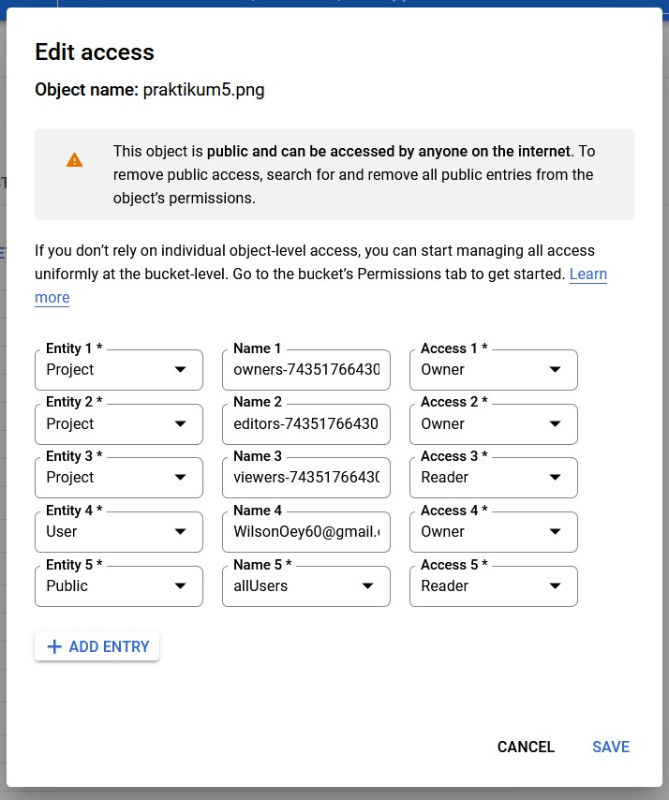

Langkah 11

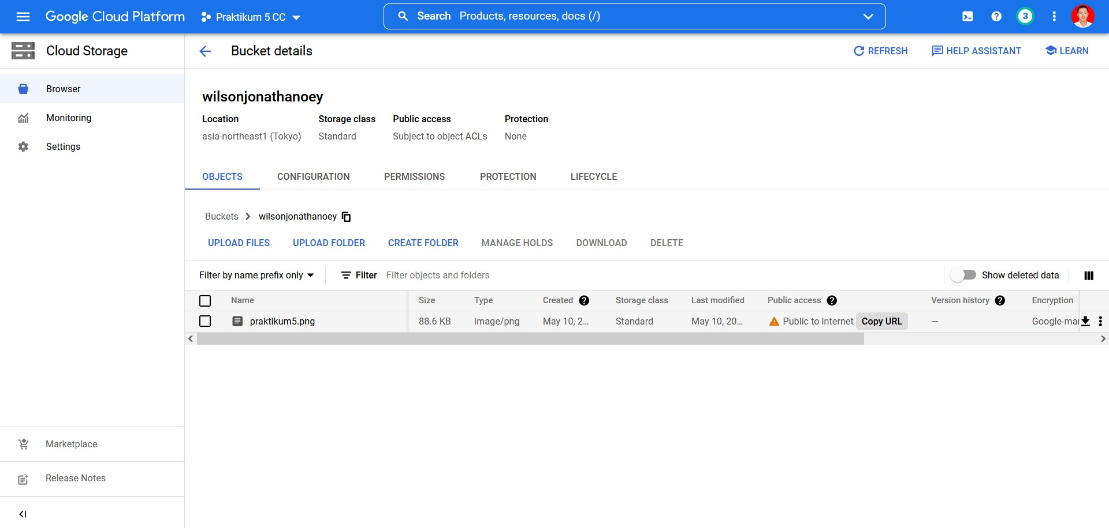

Hasilnya

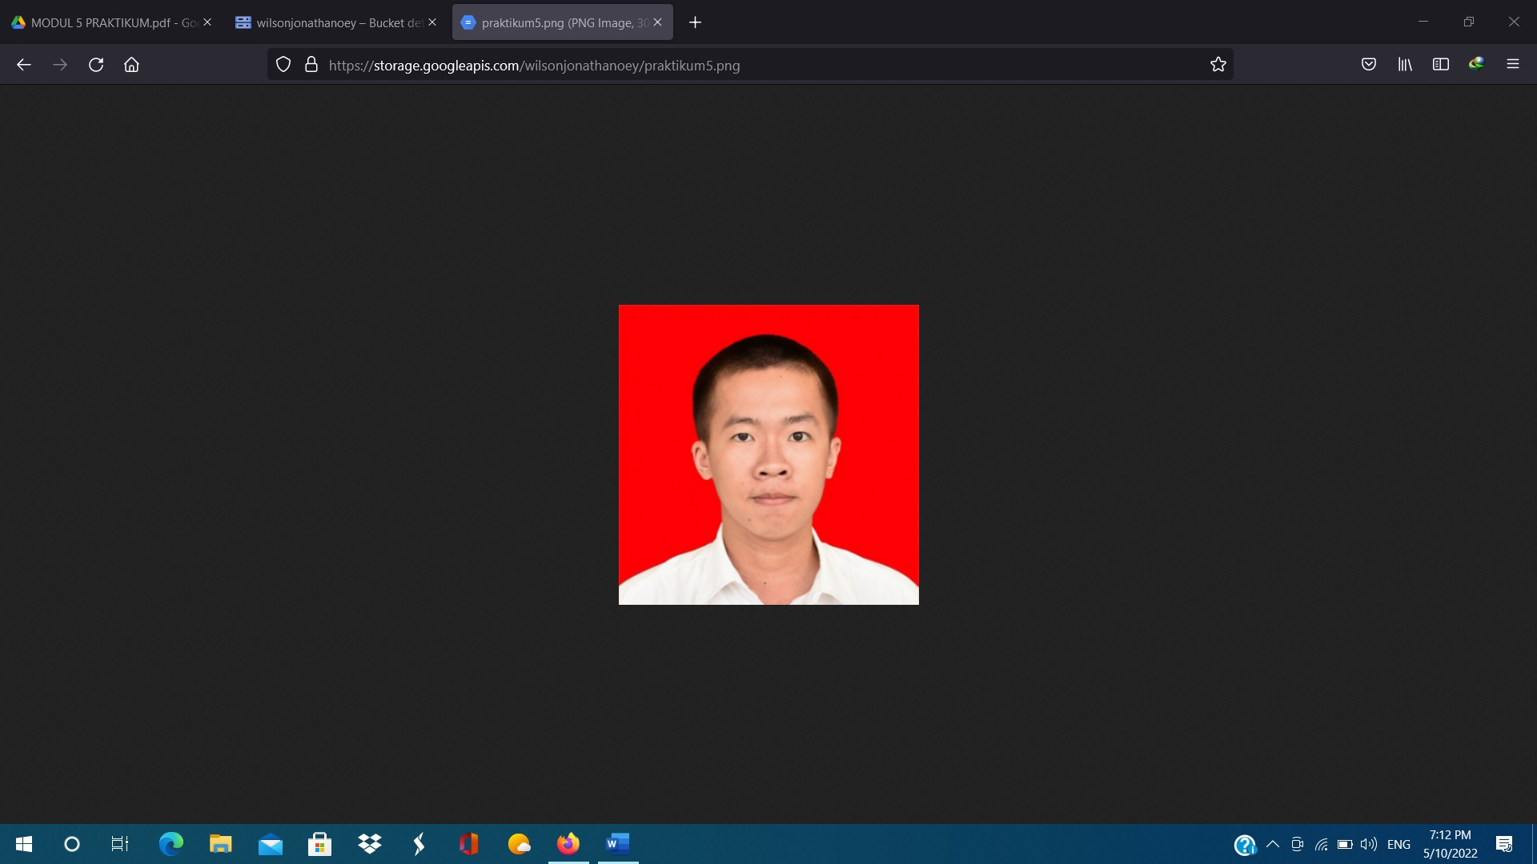

Langkah 12 – 14

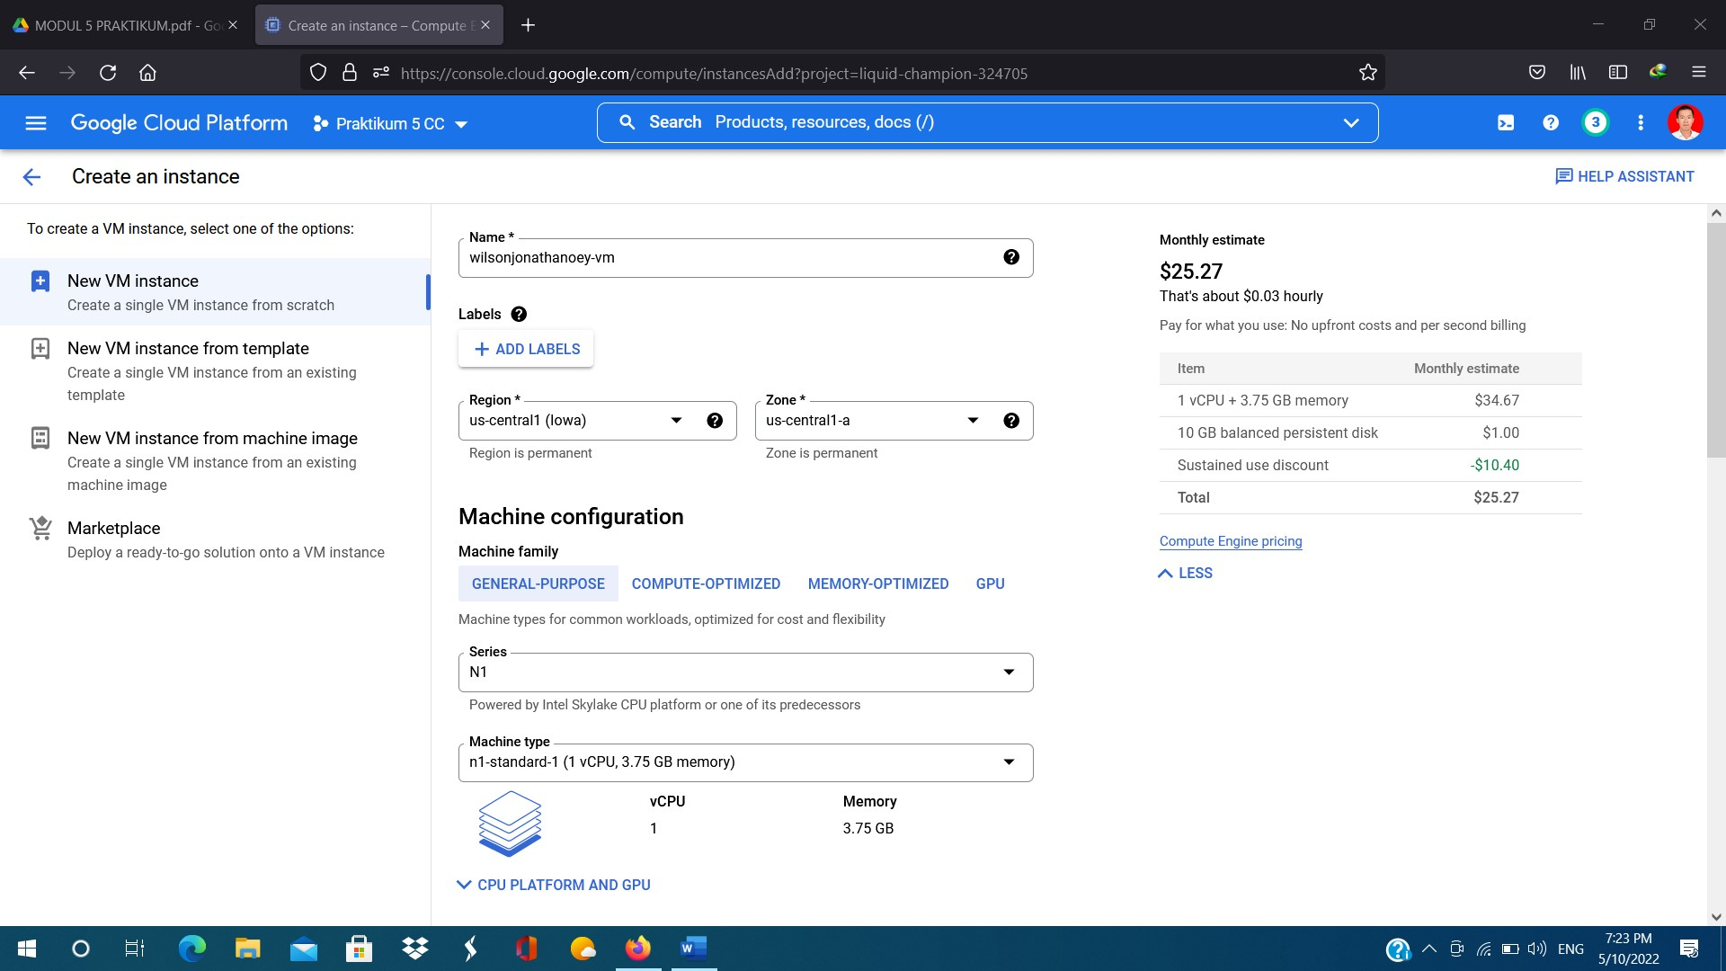

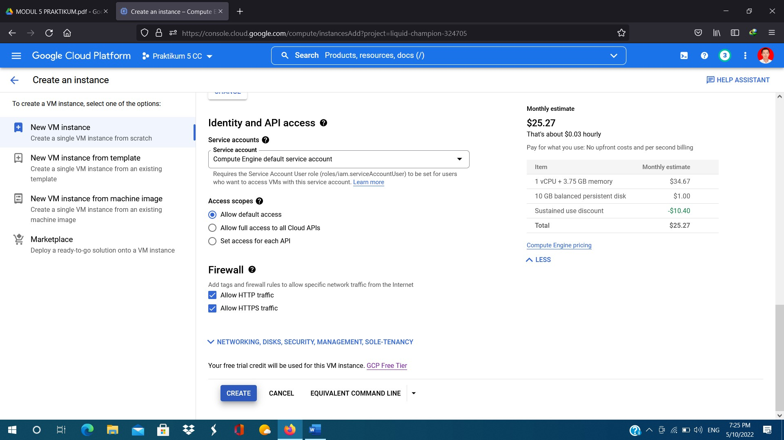

Langkah 15

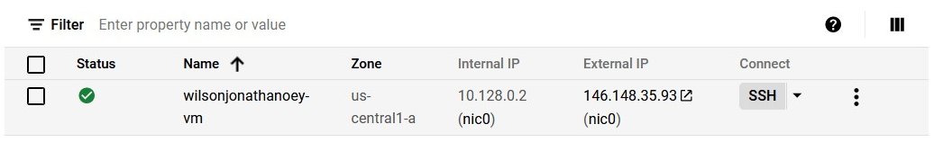

Langkah 16

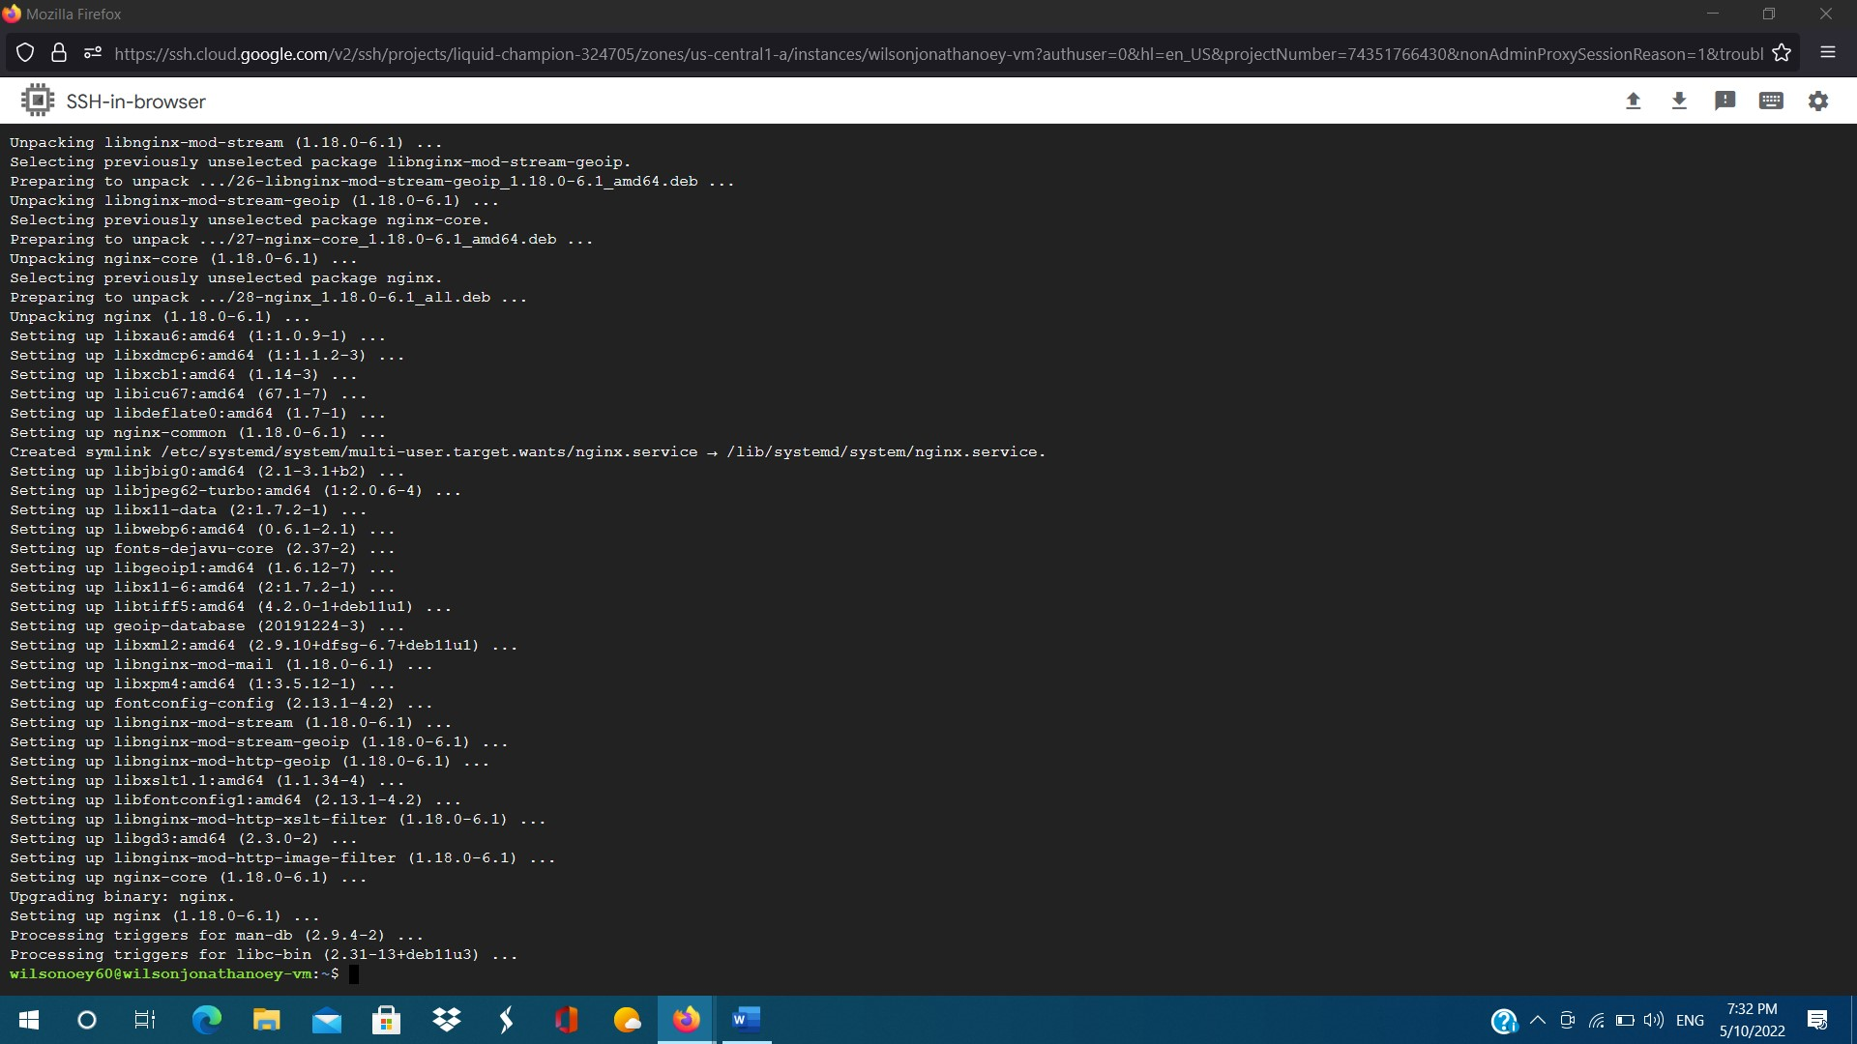

Langkah 17

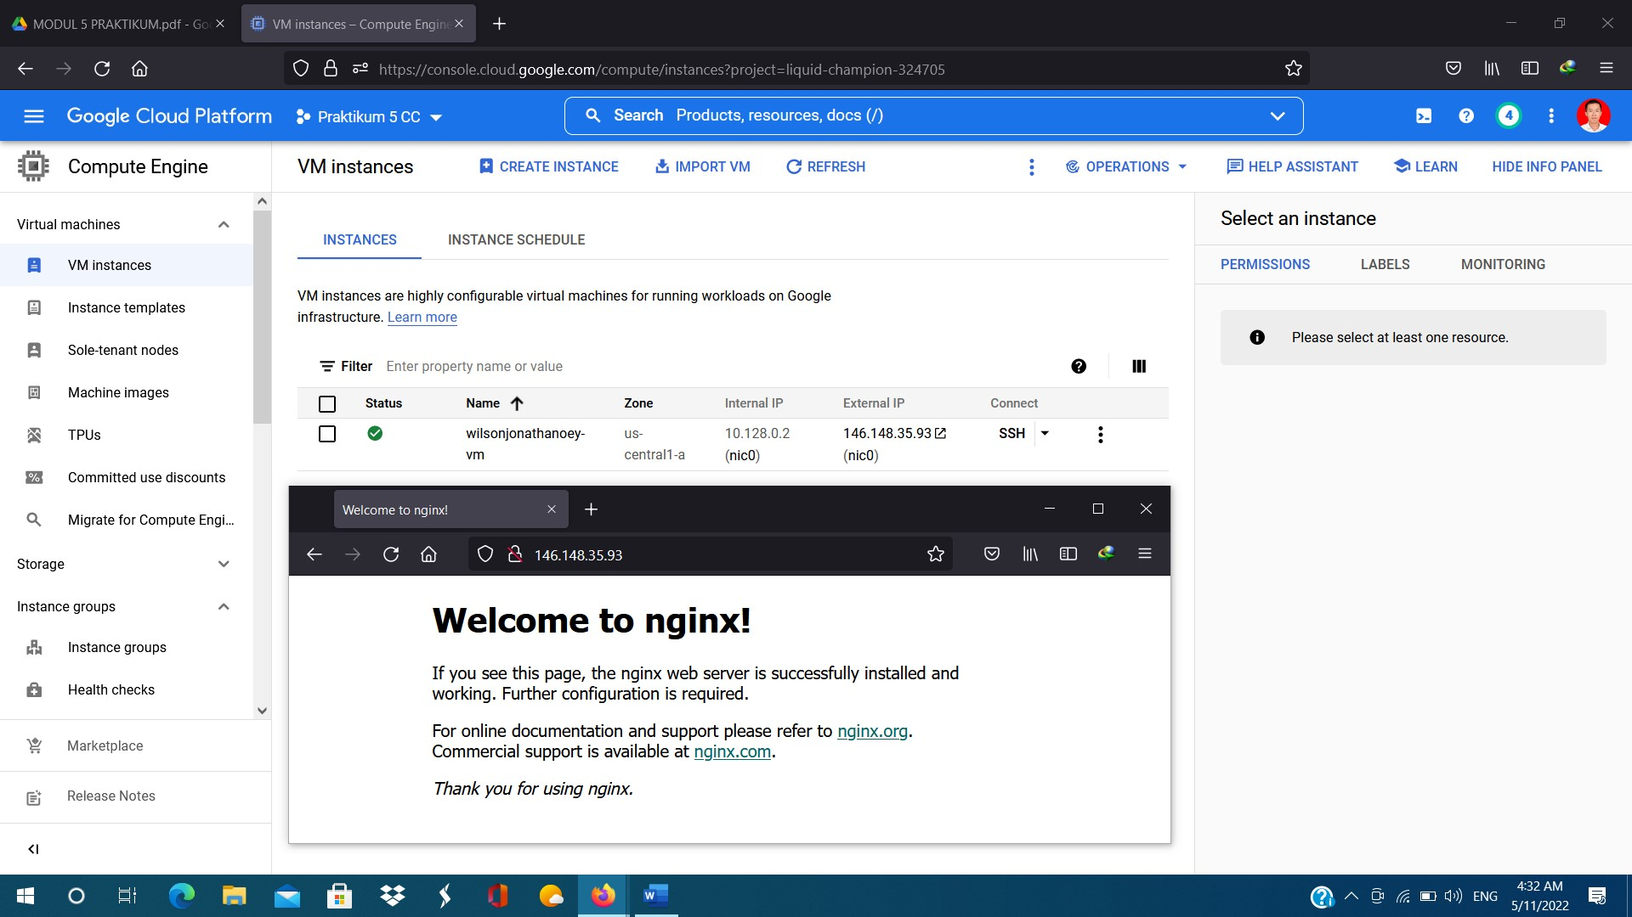

Langkah 18 – 19

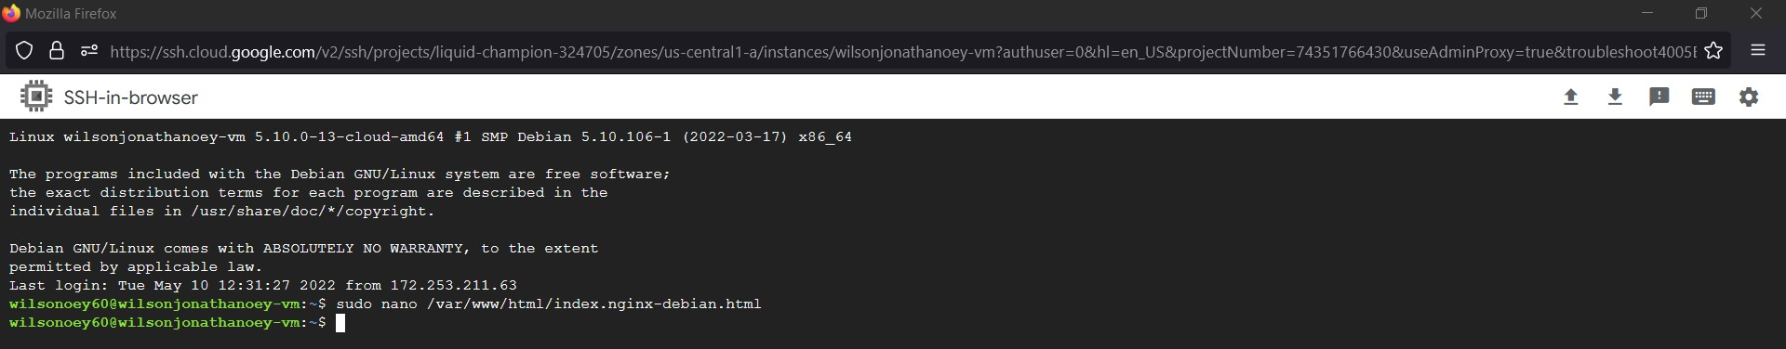

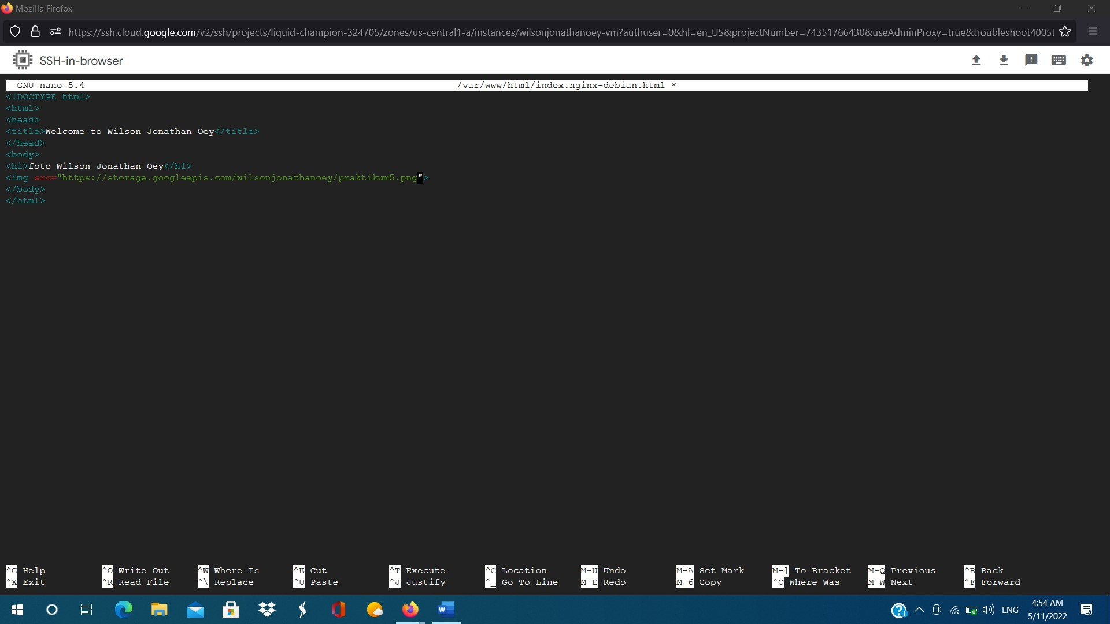

Langkah 20

